Dia do Obstetra
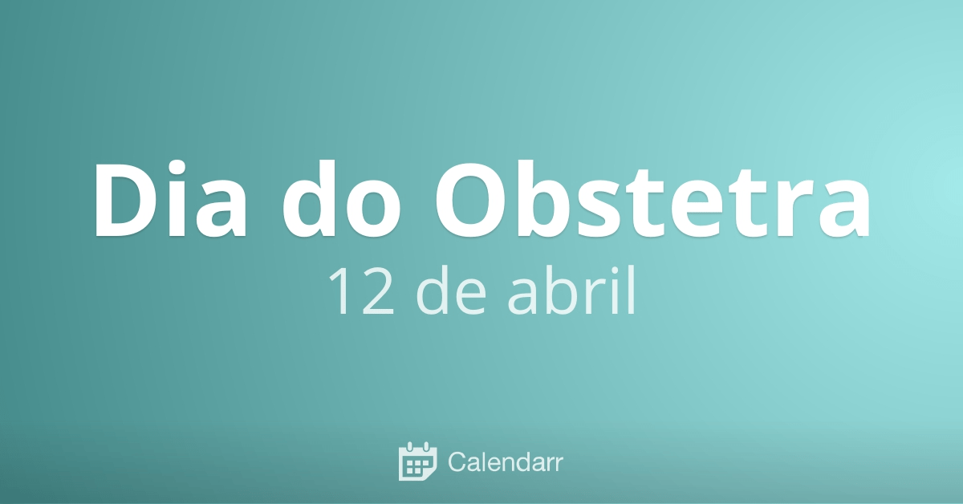
Próximo Dia do Obstetra 12 de Abril de 2018 (Quinta-feira)
O Dia do Obstetra comemora-se no dia 12 de abril.
O médico obstetra ou a médica obstetra, são aqueles profissionais da medicina que acompanham a mulher em gestação. Por noma, um obstetra aconselha e acompanha a mulher antes da gravidez, durante a gestação, durante o parto e acompanha a saúde da mulher também no pós-parto.
O médico obstetra acompanha assim a saúde da mãe e do bebê durante todo o processo, ajudando a prevenir e tratar eventuais problemas de saúde para qualquer um dos dois.
O Que Significa
Obstetra é uma palavra que vem do latim obstetrix, do verbo obstare, que significa "ficar ao lado de". Por isso, o obstetra é literalmente alguém que fica do lado, que acompanha e ajuda!

